ГУАП

КАФЕДРА № 42

ОТЧЕТ
ЗАЩИЩЕН С ОЦЕНКОЙ ПРЕПОДАВАТЕЛЬ

канд. техн. наук, доцент |  |  |  | О. И. Красильникова
должность, уч. степень, звание |  | подпись, дата |  | инициалы, фамилия

ОТЧЕТ О ЛАБОРАТОРНОЙ РАБОТЕ №4

СОЗДАНИЕ ВЕБ-ФОРМ
по курсу: Web-технологии

РАБОТУ ВЫПОЛНИЛ

СТУДЕНТ гр. № | 4321 |  | Г.В. Буренков
 |  | подпись, дата | инициалы, фамилия

Санкт-Петербург 2026

1 Цель работы
Изучение HTML-тегов для создания интерактивных веб-форм и средств CSS для их визуального оформления. Ознакомление с различными типами полей ввода данных (Text, Password, Radio, Checkbox, Select, Textarea, Button).

2 Задание
Создать HTML-страницу, содержащую регистрационную форму. Продемонстрировать применение тега <form> и логическую группировку элементов формы с использованием тегов <fieldset> и <legend>. Реализовать текстовые поля ввода (<input type="text">), поле для ввода пароля (<input type="password">), группы радио-кнопок для выбора одного варианта из нескольких (<input type="radio">), независимые флажки-переключатели (<input type="checkbox">). Подключить выпадающий список вариантов выбора (<select> и <option>). Добавить многострочное текстовое поле (<textarea>). Реализовать кнопки для отправки формы (type="submit") и для сброса введенных значений (type="reset"). Применить атрибуты, такие как required и placeholder. Настроить CSS-стили для улучшения внешнего вида всех элементов управления и их выравнивания на странице.

3 Результат работы
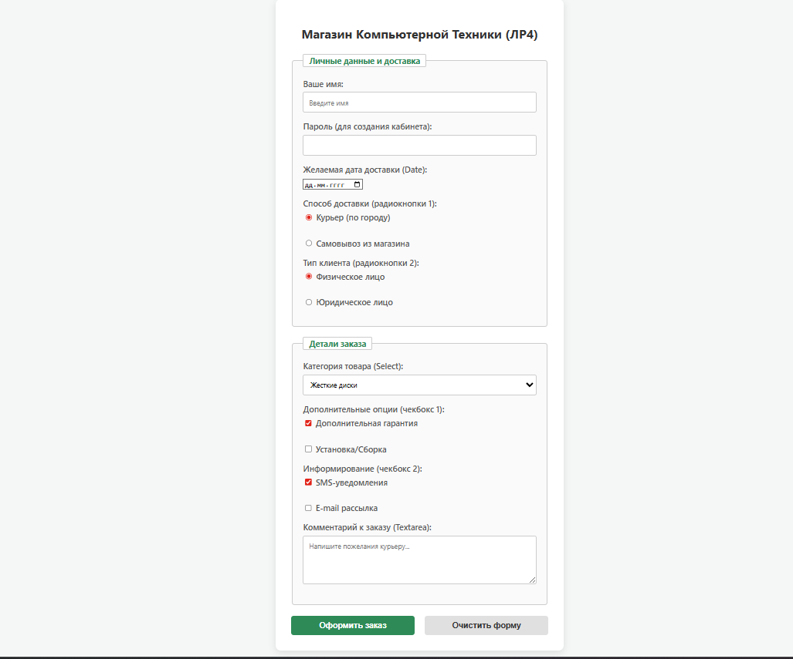
Рисунок 1 – Результат страницы (ЛР4)

4 Вывод
В ходе лабораторной работы были получены практические навыки разработки и компоновки HTML-форм. Успешно применены все основные типы полей ввода (input), что позволяет собирать различную информацию: текстовые данные, логические метки, уникальный и множественный выбор. Применение тегов fieldset и legend помогло семантически структурировать группы данных формы. Настроены механизмы валидации на стороне клиента (required) и контекстные подсказки (placeholder). Применение технологии CSS обеспечило аккуратный современный внешний вид элементов формы: заданы рамки, внутренние отступы, тени, а также стилизованы кнопки отправки и сброса. Поставленные цели работы достигнуты в полном объеме.

ПРИЛОЖЕНИЕ А
Код файла style.css:
/* Базовые стили для 4 лабораторной */
body {
font-family: 'Segoe UI', Tahoma, Geneva, Verdana, sans-serif;
background-color: #f4f7f6;
margin: 0;
padding: 20px;
display: flex;
justify-content: center;
}
/* Контейнер формы */
.form-container {
background-color: #ffffff;
max-width: 500px;
width: 100%;
padding: 30px;
border-radius: 10px;
box-shadow: 0 4px 15px rgba(0,0,0,0.1);
}
.form-container h2 {
text-align: center;
color: #333;
margin-bottom: 25px;
}
/* Стилизация Fieldset и Legend */
fieldset {
border: 1px solid #ccc;
border-radius: 5px;
padding: 20px;
margin-bottom: 20px;
background-color: #fafafa;
}
legend {
font-weight: bold;
color: #2e8b57;
background-color: #fff;
padding: 0 10px;
border: 1px solid #ccc;
border-radius: 3px;
}
/* Элементы формы */
.form-group {
margin-bottom: 15px;
}
.form-group label {
display: block;
margin-bottom: 5px;
font-weight: 500;
color: #555;
}
.form-group.inline {
display: flex;
align-items: center;
}
.form-group.inline label {
display: inline;
margin-bottom: 0;
margin-left: 10px;
font-weight: normal;
}
/* Поля ввода */
input[type="text"],
input[type="password"],
select,
textarea {
width: 100%;
padding: 10px;
border: 1px solid #ccc;
border-radius: 4px;
box-sizing: border-box;
font-family: inherit;
transition: border-color 0.3s;
}
input[type="text"]:focus,
input[type="password"]:focus,
select:focus,
textarea:focus {
border-color: #2e8b57;
outline: none;
}
textarea {
resize: vertical;
}
/* Кнопки */
.button-group {
display: flex;
justify-content: space-between;
margin-top: 20px;
}
.btn {
padding: 10px 20px;
border: none;
border-radius: 5px;
cursor: pointer;
font-size: 16px;
font-weight: bold;
transition: background-color 0.3s;
width: 48%;
}
.btn-submit {
background-color: #2e8b57;
color: white;
}
.btn-submit:hover {
background-color: #246b43;
}
.btn-reset {
background-color: #e0e0e0;
color: #333;
}
.btn-reset:hover {
background-color: #ccc;
}
Код файла index.html:
<!DOCTYPE html>
<html lang="ru">
<head>
<meta charset="UTF-8">
<meta name="viewport" content="width=device-width, initial-scale=1.0">
<title>Формы - Лабораторная работа №4</title>
<link rel="stylesheet" href="style.css">
</head>
<body>
<div class="form-container">
<h2>Магазин Компьютерной Техники (ЛР4)</h2>
<form action="#" method="POST" autocomplete="on">
<fieldset>
<legend>Личные данные и доставка</legend>
<div class="form-group">
<label for="firstname">Ваше имя:</label>
<input type="text" id="firstname" name="firstname" required placeholder="Введите имя">
</div>
<div class="form-group">
<label for="password">Пароль (для создания кабинета):</label>
<input type="password" id="password" name="password" required>
</div>
<div class="form-group">
<label for="delivery_date">Желаемая дата доставки (Date):</label>
<input type="date" id="delivery_date" name="delivery_date" required>
</div>
<div class="form-group">
<label>Способ доставки (радиокнопки 1):</label>
<div class="radio-group">
<label><input type="radio" name="delivery" value="courier" checked> Курьер (по городу)</label><br>
<label><input type="radio" name="delivery" value="pickup"> Самовывоз из магазина</label>
</div>
</div>
<div class="form-group">
<label>Тип клиента (радиокнопки 2):</label>
<div class="radio-group">
<label><input type="radio" name="client_type" value="person" checked> Физическое лицо</label><br>
<label><input type="radio" name="client_type" value="company"> Юридическое лицо</label>
</div>
</div>
</fieldset>
<fieldset>
<legend>Детали заказа</legend>
<div class="form-group">
<label for="category">Категория товара (Select):</label>
<select id="category" name="category">
<option value="cpu">Процессоры</option>
<option value="gpu">Видеокарты</option>
<option value="hdd" selected>Жесткие диски</option>
<option value="ram">Оперативная память</option>
</select>
</div>
<div class="form-group">
<label>Дополнительные опции (чекбокс 1):</label>
<div class="checkbox-group">
<label><input type="checkbox" name="options" value="warranty" checked> Дополнительная гарантия</label><br>
<label><input type="checkbox" name="options" value="setup"> Установка/Сборка</label>
</div>
</div>
<div class="form-group">
<label>Информирование (чекбокс 2):</label>
<div class="checkbox-group">
<label><input type="checkbox" name="info" value="sms" checked> SMS-уведомления</label><br>
<label><input type="checkbox" name="info" value="email"> E-mail рассылка</label>
</div>
</div>
<div class="form-group">
<label for="about">Комментарий к заказу (Textarea):</label>
<textarea id="about" name="about" rows="4" placeholder="Напишите пожелания курьеру..."></textarea>
</div>
</fieldset>
<div class="button-group">
<button type="submit" class="btn btn-submit">Оформить заказ</button>
<button type="reset" class="btn btn-reset">Очистить форму</button>
</div>
</form>
</div>
</body>
</html>

